**Diagramas Casos de Uso**

Grupo de trabajo: G1 – TeamCat

Componentes:

* *Hernán Indíbil de la Cruz Calvo*
* *Luis Mendoza Montero*
* *Alejandro Moya Moya*
* *Alejandro Martín Simón Sánchez*

*CU – Gestionar Clientes*

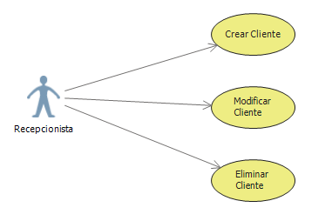

*CU – Gestionar Empleados*



*CU – Gestionar Facturas*



*CU – Gestionar Habitaciones*



*CU – Gestionar Inventario*



*CU – Gestionar Notas*

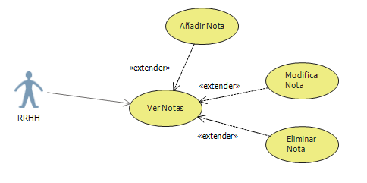

*CU – Gestionar Proveedores*



*CU – Gestionar Restaurante*



*CU – Gestionar Reservas*



*CU – Gestionar Usuarios*

